1. **Wat blijkt na onderzoek volgens de Nederlandse bevolking de grootste tragedie te zijn die in 2020 heeft plaatsgevonden?**

* Het verlies van Trump tijdens de Amerikaanse presidentsverkiezingen
* De aanval van een kraai op Maxima live op tv tijdens de twee minuten stilte
* Giel Beelens rol als Jezus in The Passion
* De uitbraak van het coronavirus met verregaande preventieve maatregelen en verschillende lockdowns

1. Afbeelding met Menselijk gezicht, persoon, kleding, glimlach

   Automatisch gegenereerde beschrijving**Waarom werd het internet deze week gechoqueerd door deze foto van Jorge López?**

* Wat doet hij met een vrouw? En is deze vrouw niet iets te oud om zijn vriendin te kunnen zijn?
* Wtf?! Is dat nou oma Morsmarie López? Die is toch jaren geleden al overleden?
* Wat doet prinses Beatrix in de armen van de Chileense hottie Jorge?!
* Heeft Jorge echt zijn succesvolle carrière als acteur opgegeven om fulltime als vrijwilliger in een bejaardentehuis te kunnen werken??

1. **Waarom heeft Simon Keizer Nick Schilder ooit ‘dom’ genoemd?**

* Nick kwam een keer dansend teruggelopen van het koffiezetapparaat nadat hij net een nieuw kopje had ingeschonken. De koffie stroomde over de rand van het kopje en een brandwond was het resultaat…
* Nick had een batterij in de biobak gegooid. Diezelfde nacht nog ging zijn hele tuin in vlammen op…
* In VWO 5 (een moeilijk jaar voor zowel Nick als Simon) wist Simon een 9,7 te behalen op zijn scheikunde toets terwijl Nick maar een beschamende 3,8 behaalde
* Nick noemde een mindervalide tijdens een meningsverschil een ‘nijlgans’

1. **Waarom wordt Harry O’Connell waarschijnlijk uit de Ierse boyband Next in Line gezet die meedeed aan de Ierse voorronde voor het songfestival van dit jaar?**

* Afbeelding met persoon, muur, overdekt, kleding

  Automatisch gegenereerde beschrijvingOm te kunnen winnen moest Harry een hele moeilijke sprong doen op rolschaatsen die hem pas 1 keer gelukt was. Zijn sprong mislukte en de boyband stond enorm voor lul
* Vlak voor de competitie begon rende Harry opeens de studio uit, omdat een oude vrouw in een verpleeghuis hem iets wilde vertellen over zijn verleden. Hij rende zo hard dat hij bijna werd onderschept door een auto, maar gelukkig wist een attente jongeman hem nog net op tijd te redden. Door alle commotie kwam hij te laat terug bij de studio en werd de boyband gediskwalificeerd
* Hij heeft hun meest gewaagde tegenstander Amber Smith laten ontvoeren vlak voor de show door twee van zijn dienstmannen
* Twee andere bandleden kregen ruzie tijdens te liveshow en begonnen te vechten waardoor ze per ongeluk Harry van het podium afdonderden

1. **Wat is ‘nix’?**

* Een scheikundig element
* Een boze watergeest
* Niks haha

1. **Welk van de onderstaande woorden rijmt op niks?**

* Fuchsia
* Andijvie
* Slordig
* Mix

1. 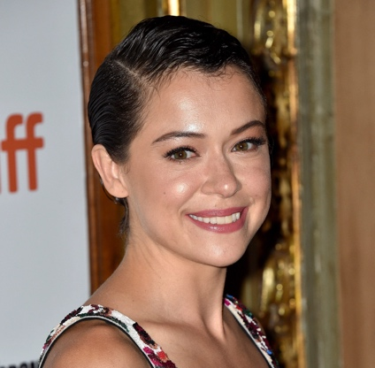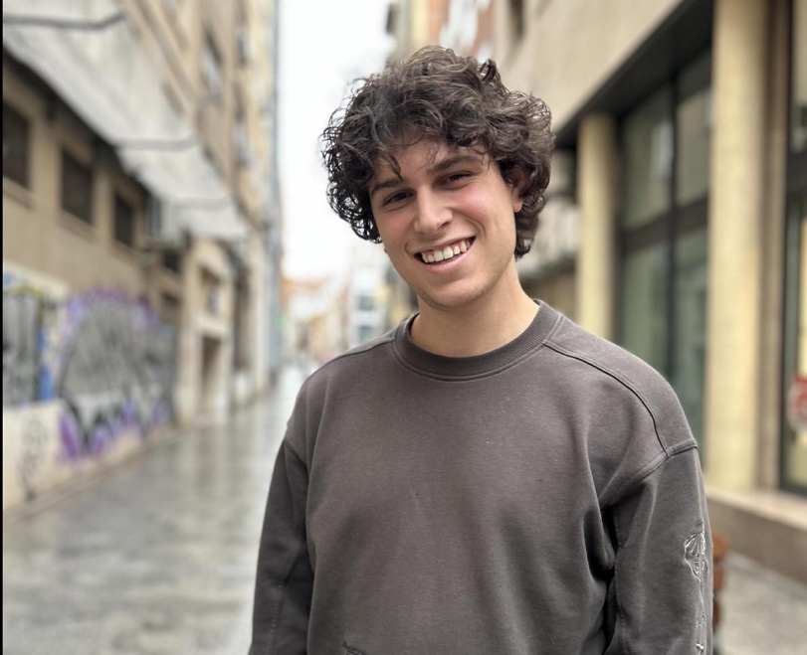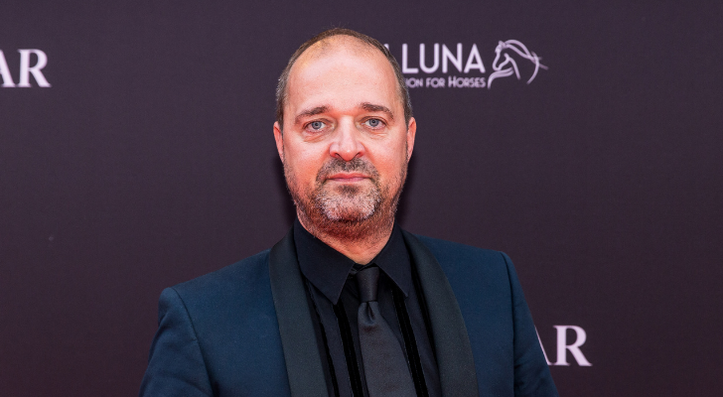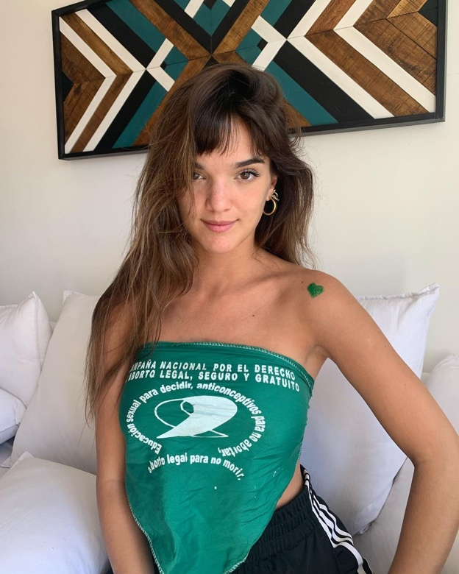**Wie wordt in de media spottend Zwieber genoemd?**

Malena Ratner Tatiana Maslany Kees Boot Roger Padrós